UBND THÀNH PHỐ HỒ CHÍ MINH CỘNG HÒA XÃ HỘI CHỦ NGHĨA VIỆT NAM
TRƯỜNG CAO ĐẲNG LÝ TỰ TRỌNG Độc lập – Tự do – Hạnh phúc
THÀNH PHÔ HỐ CHÍ MINH
Thành phố Hồ Chí Minh, ngày 28 tháng 11 năm 2022
DỰ THẢO
NỘI DUNG SINH HOẠT
CỐ VẤN HỌC TẬP VỚI PHỤ HUYNH SINH VIÊN KHỐI TRUNG CẤP T4
(Ngày 18 tháng 12 năm 2022)

I. CÔNG TÁC CHUẨN BỊ:
- Cố vấn học tập (CVHT) chuẩn bị hồ sơ, tài liệu, liên quan đến công tác chủ nhiệm;
- Danh sách kiểm diện phụ huynh dự họp;
- Biên bản họp;
- Chuẩn bị phòng họp, bố trí chỗ ngồi cho phụ huynh sinh viên (PHSV), trang trí bảng đen hoặc trình chiếu nội dung họp, khẩu hiệu: “CHÀO MỪNG QUÝ VỊ PHỤ HUYNH”;
- Phân công sinh viên hướng dẫn và tiếp đón PHSV đến phòng họp;
- Ổn định: Tổng số PHSV của lớp, số PHSV dự họp, vắng
- Thu thư mời họp (CVHT phân công cán bộ lớp hỗ trợ).
II. NỘI DUNG TRIỂN KHAI
  - Thông báo kế hoạch học tập năm học 2022 - 2023
* Khóa 20T4:
- Thời gian học tập học kỳ I: Từ 05/9/2022 24/12/2022 (16 tuần);
- Thi học kỳ I : Từ 26/12/2022 14/01/2023 (03 tuần)
- Nghỉ tết Nguyên đán Quý Mão năm 2023: Từ ngày 16/01/2023 đến hết ngày 05/02/2023);
    - Thời gian học tập học kỳ II: Từ 06/02/2023 22/4/2023 (11 tuần);
    - Thi lại học kỳ I (Kỳ thi lần 2): 27/02/2023 04/3/2023 (01 tuần);
    - Thi học kỳ II : Từ 24/4/2023 06/5/2023 (02 tuần)
    - Từ ngày 08/5/2023: SV đi TTDN + TTTN (10 tuần)
Thời gian học ôn và thi tốt nghiệp Văn hóa, xét tốt nghiệp Trung cấp Nhà trường sẽ thông báo chính thức sau khi SV hoàn thành tiến độ học tập của HK2/22-23.
* Khóa 21T4:
- Thời gian học tập học kỳ I: Từ 05/9/2022 24/12/2022 (16 tuần);
- Thi học kỳ I : Từ 26/12/2022 14/01/2023 (03 tuần)
    - Nghỉ tết Nguyên đán Quý Mão năm 2023: Từ ngày 16/01/2023 đến hết ngày 05/02/2023);
    - Thời gian học tập học kỳ II: Từ 06/02/2023 27/5/2023 (16 tuần);
- Thi lại học kỳ I (Kỳ thi lần 2): 27/02/2023 04/3/2023 (01 tuần);
    - Thi học kỳ II : Từ 29/5/2023 17/6/2023 (03 tuần)
    - Thi lại học kỳ II (Kỳ thi lần 2): 17/7/2023 22/7/2023 (01 tuần);
* Khóa 22T4:
- Thời gian học tập học kỳ I: Từ 26/9/2022 14/01/2023 (16 tuần);
- Nghỉ tết Nguyên đán Quý Mão năm 2023: Từ ngày 16/01/2023 đến hết ngày 05/02/2023);
- Thi học kỳ I : Từ 06/02/2023 18/02/2023 (02 tuần)
    - Thời gian học tập học kỳ II: Từ 20/02/2023 10/6/2023 (16 tuần);
    - Thi lại học kỳ I (Kỳ thi lần 2): 20/3/2023 25/3/2023 (01 tuần);
    - Thi học kỳ II: Từ 12/6/2023 01/7/2023 (03 tuần)
    - Thi lại học kỳ II (Kỳ thi lần 2): 31/7/2023 05/8/2023 (01 tuần);
  - Rà soát và cập nhật số điện thoại của PH tham gia nhận thông báo, tin nhắn điện tử của nhà trường.
  - Định hướng phát triển của sinh viên
- Sau khi tốt nghiệp Trường Cao đẳng Lý Tự Trọng TP. HCM các em sẽ có trình độ chuyên môn vững, có kỹ năng nghề nghiệp, có khả năng đảm nhiệm các công việc tại các doanh nghiệp, khu công nghệ cao trong nước và đáp ứng nhu cầu xuất khẩu lao động đến các nước phát triển trong khu vực.
- Được học chuyển tiếp lên trình độ cao đẳng tại trường và liên thông lên trình độ cao hơn.
  - Thông báo về tình hình học tập – ý thức rèn luyện
- Nhắc lại nội quy, quy chế đào tạo của nhà trường, các chế độ chính sách có liên quan đến sinh viên (Trong sổ tay giáo dục định hướng);
- Thời khóa biểu của lớp, sinh hoạt của lớp
- Quy định giờ học theo Thông báo số 629/TB-LTT-ĐT ngày 19/9/2022.
- Kết quả học tập, rèn luyện HKII/2021-2022; danh sách những SV còn nợ môn học và hình thức, kế hoạch trả nợ môn học;
- Thái độ học tập, chuyên cần của SV từ đầu HKI/2022 – 2023 đến nay (thống kê kết quả, điểm số của SV tại màn hình In bảng điểm theo lớp học phần trên phần mềm quản lý đào tạo EPMT hoặc trao đổi và tổng hợp từ giảng viên giảng dạy và quản lý SV thuộc phòng TTGD-CTSV);
- Thông báo những SV đã vi phạm nội quy, quy định, kỷ luật của nhà trường trong thời gian HKI/2022 - 2023, GV phổ biến lại hoặc nhắc nhở SV phải nghiêm túc chấp hành nội quy, kỷ luật nhà trường.
- Khuyến khích, hỗ trợ cho SV tham gia các hoạt động đoàn thể, sinh hoạt ngoại khóa, hoạt động xã hội, văn hóa thể dục thể thao, tham gia các cuộc thi trực tuyến, tham gia các Câu lạc bộ của trường.
III. PHƯƠNG HƯỚNG HỌC TẬP, RÈN LUYỆN VÀ GIÁO DỤC ĐẠO ĐỨC LỐI SỐNG CHO SV.
- Hướng dẫn Phụ huynh vào trang web của trường để xem thông tin sinh viên
Bước 1: Truy cập vào website https://LTTC.EDU.VN
Bước 2: Chọn mục “SINH VIÊN”
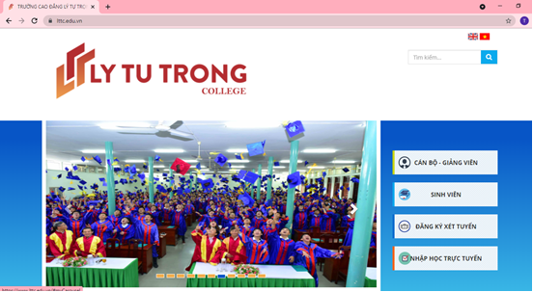
Click chọn mục
Sinh viên
Bước 3: Chọn “CỔNG PHỤ HUYNH”
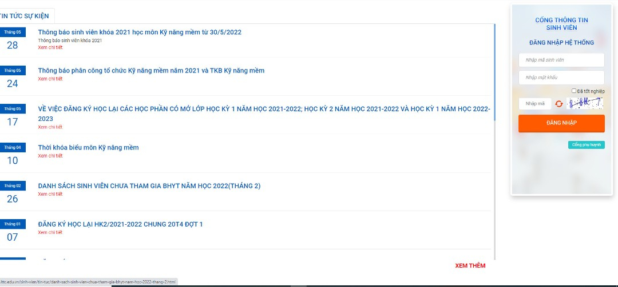
* Cổng thông tin phụ huynh đăng nhập hệ thống: Mã số sinh viên (vd: 21000944) mật khẩu: 1111 nhập mã có sẵn trên màn hình (thay đổi sau mỗi lần đăng nhập) đăng nhập.
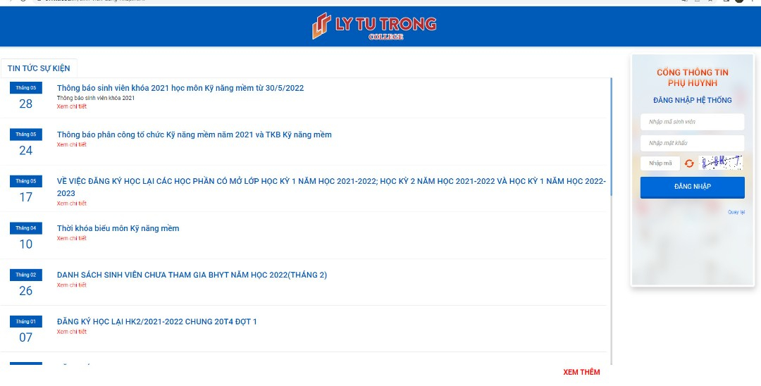
Tại trang thông tin sinh viên, click vào mục cần xem như: thông tin sinh viên, lịch học trong tuần, lịch thi trong tuần, kết quả học tập, học phí, đánh giá rèn luyện, thông tin điểm danh,…
- Về phía Nhà trường (gợi ý một số giải pháp):
- Định hướng nghề nghiệp cho SV tạo hứng thú trong học tập và rèn luyện;
- Nhà trường cung cấp kiến thức chuyên môn, kỹ năng nghề nghiệp, kỹ năng sống và xây dựng thái độ cho SV;
- Nhà trường xây dựng môi trường văn hóa lành mạnh tạo điều kiện cho SV sinh hoạt, học tập; Tổ chức các hoạt động đa dạng cho SV tham gia;
- Công tác đánh giá kết quả học tập:
3.1. Khóa 20T4, 21T4:
Thực hiện theo Quyết định số 713/QĐ-LTT-ĐT ngày 19/7/2017 của Hiệu trưởng Trường Cao đẳng Lý Tự Trọng; Quyết định số 573/QĐ-LTT-ĐT ngày 18/6/2020 của Hiệu trưởng Trường Cao đẳng Lý Tự Trọng; Quyết định số 527/QĐ-LTT-ĐT ngày 07/5/2021 của Hiệu trưởng Trường Cao đẳng Lý Tự Trọng; Quy định số 186/QĐ-LTT-ĐT ngày 13/4/2022 của Hiệu trưởng Trường Cao đẳng Lý Tự Trọng.
Môn Giáo dục thể chất, Giáo dục Quốc phòng – An ninh và Kỹ năng mềm là 03 môn học điều kiện, kết quả đánh giá của 03 môn học này không tính vào điểm trung bình chung học kỳ, năm học, điểm trung bình chung tích lũy, xếp loại tốt nghiệp nhưng là một trong các điều kiện để xếp hoàn thành khối lượng học tập, xét điều kiện dự thi tốt nghiệp hoặc bảo vệ chuyên đề khóa luận tốt nghiệp và được ghi vào bảng điểm cấp kèm theo bằng tốt nghiệp.
3.1.1. Điều kiện dự thi tốt nghiệp và công nhận tốt nghiệp các môn văn hóa; Công nhận tốt nghiệp Trung cấp của sinh viên khóa 20T4:
      - Sinh viên Trung cấp khóa 20T4 được dự thi tốt nghiệp các môn văn hóa khi đảm bảo các điều kiện sau đây:
- Đã tích lũy đủ số môn học văn hóa được quy định trong chương trình đào tạo và điểm của tất cả các môn học đó phải đạt yêu cầu;
- Còn số lần và trong quỹ thời gian được dự thi tốt nghiệp theo quy định.
      - Sinh viên Trung cấp khóa 20T4 được công nhận tốt nghiệp các môn văn hóa khi bảo đảm điều kiện sau đây:
Điểm của mỗi môn thi tốt nghiệp văn hóa phải đạt từ 5,0 điểm trở lên;
- Sinh viên không đủ điều kiện công nhận tốt nghiệp văn hóa thuộc khoản 1 nêu trên thì được Hiệu trưởng tổ chức xem xét dự thi tốt nghiệp lại theo quy định.
- Sinh viên khóa 20T4 được công nhận tốt nghiệp Trung cấp khi đủ các điều kiện sau đây:
      - Không trong thời gian: bị kỷ luật từ mức đình chỉ học tập có thời hạn trở lên, bị truy cứu trách nhiệm hình sự;
      - Tích lũy đủ số môn học và khối lượng tín chỉ quy định cho chương trình đào tạo;
      - Điểm trung bình chung tích lũy của toàn khóa học đạt từ 5,50 trở lên;
      - Hoàn thành học phần Giáo dục quốc phòng - an ninh, Giáo dục thể chất, Kỹ năng mềm do trường cấp;
      - Trình độ Kỹ năng, Tin học, Ngoại ngữ
+ Kỹ năng: Đạt yêu cầu các môn học trong chương trình đào tạo.
+ Tin học: Đạt tiêu chuẩn IC3 hoặc tương đương trở lên hoặc Chứng nhận tin học ứng dụng do Trường cấp (trừ SV ngành Công nghệ thông tin).
+ Ngoại ngữ: Căn cứ Thông tư 01/2014/TT-BGDĐT ngày 24 tháng 01 năm 2014 của Bộ Giáo dục và Đào tạo về ban hành Khung năng lực ngoại ngữ 6 bậc dùng cho Việt Nam.
Sinh viên hệ chính quy: Đạt bậc 1 Khung năng lực ngoại ngữ 6 bậc dùng cho Việt Nam hoặc cao hơn: Chứng chỉ tiếng Anh trình độ A1 hoặc tương đương trở lên (được công nhận theo quy định hiện hành) hoặc Giấy chứng nhận năng lực tiếng Anh tương đương bậc 1 do Trường cấp.
Sinh viên ngành Tiếng Anh: Ngoại ngữ khác trừ Tiếng Anh đạt bậc 1 Khung năng lực ngoại ngữ 6 bậc dùng cho Việt Nam hoặc cao hơn: Chứng chỉ ngoại ngữ bậc 1 hoặc tương đương trở lên (được công nhận theo quy định hiện hành) hoặc Giấy chứng nhận năng lực ngoại ngữ tương đương bậc 1 do Trường cấp.
      - Điểm của mỗi môn thi tốt nghiệp văn hóa phải đạt từ 5,0 điểm trở lên.
      - Trong trường hợp đủ điều kiện tốt nghiệp sớm hoặc muộn so với thời gian thiết kế của khóa học, SV phải có đơn gửi phòng Tuyển sinh - Đào tạo đề nghị được xét tốt nghiệp;
      - Trường hợp SV có hành vi vi phạm kỷ luật hoặc vi phạm pháp luật chưa ở mức bị truy cứu trách nhiệm hình sự, Hiệu trưởng phải tổ chức xét kỷ luật trước khi xét điều kiện công nhận tốt nghiệp cho SV đó.
      - Trường hợp Học sinh bị kỷ luật ở mức đình chỉ học tập có thời hạn, hết thời gian bị kỷ luật hoặc bị truy cứu trách nhiệm hình sự và đã có kết luận của cơ quan có thẩm quyền nhưng không thuộc trường hợp bị xử lý kỷ luật ở mức bị buộc thôi học thì được hiệu trưởng tổ chức xét công nhận tốt nghiệp.
      - Thông báo đến Phụ huynh, SV nộp bản sao bằng tốt nghiệp THCS (có công chứng hoặc bản photocopy được CVHT đối chiếu bản gốc); Kiểm tra thông tin và ký xác nhận về Họ tên, ngày tháng năm sinh, giới tính, nơi sinh, dân tộc; kê khai quê quán theo Thông báo số 34/TB-LTT-ĐT ngày 17/01/2022; hạn chót CVHT nộp cho P. TS-ĐT ngày 31/7/2022.
      - Đối với Sinh viên khóa 21T4: Thông báo đến Phụ huynh, SV chuẩn bị nộp bản sao bằng tốt nghiệp THCS (có công chứng hoặc bản photocopy được CVHT đối chiếu bản gốc); Kiểm tra thông tin và ký xác nhận về Họ tên, ngày tháng năm sinh, giới tính, nơi sinh, dân tộc; kê khai quê quán (Phòng Tuyển sinh – Đào tạo sẽ có thông báo và danh sách cụ thể gửi cho CVHT).
Trao đổi, chia sẻ và hướng dẫn về quyền lợi, kiến thức, vị trí việc làm, tương lai nghề nghiệp sau khi hoàn thành chương trình học chuyển tiếp (liên thông) khi lên trình độ cao đẳng
3.2. Khóa 22T4:
3.2.1. Đối với chương trình đào tạo nghề: Thực hiện theo Quyết định số 375/QĐ-LTT-ĐT ngày 08/7/2022 của Hiệu trưởng trường Cao đẳng Lý Tự Trọng về Quyết định ban hành Quy định tổ chức đào tạo trình độ trung cấp, cao đẳng theo phương thức tích lũy tín chỉ tại Trường Cao đẳng Lý Tự Trọng TP.HCM.
3.2.2. Đối với các môn văn hóa: Thực hiện theo Thông tư số 15/2022/TT-BGDĐT ngày 08/11/2022 Quy định việc giảng dạy khối lượng kiến thức văn hóa trung học phổ thông trong cơ sở giáo dục nghề nghiệp.
a) Sinh viên của các khoa Kinh tế, Khoa học cơ bản (Ngoại ngữ) gồm 4 môn: Toán, Ngữ văn, Lịch sử, Địa lý.
b) Sinh viên các khoa còn lại gồm 4 môn: Toán, Ngữ văn, Lịch sử, Vật lí.
c) Thời lượng giảng dạy của các môn học như sau:
- Toán, Ngữ văn: 252 tiết/môn học.
- Vật lí, Địa lí, Lịch sử: 168 tiết/môn học.
3.2.3. Hồ sơ nhập học
Sinh viên nộp bổ sung các loại hồ sơ còn thiếu trong nhập học (nếu có nhận thông báo), gồm:
- Học bạ THCS (bản sao);
- Bằng tốt nghiệp hoặc giấy chứng nhận tốt nghiệp tạm thời THCS (bản sao);
- Giấy khai sinh (bản sao);
- Hộ khẩu thường trú (bản sao);
- Giấy xác nhận đối tượng ưu tiên (bản sao, nếu có).
Các bản sao nếu không có công chứng thí sinh mang theo bản gốc để nhà trường đối chiếu.
3.3. Xếp loại học tập của sinh viên:
Thực hiện theo quy chế đào tạo hiện hành của các khóa học
3.4. Hình thức học lại, trả nợ môn: Có 2 loại lớp để sinh viên đăng ký học trả nợ các môn học chưa đạt:
+ Lớp chung trừ các môn văn hóa: Sinh viên được học ghép chung với các khóa sau (khóa 20T4 học chung với các khóa 21T4, 22T4; khóa 21T4 học chung với khóa 22T4), được mở đầu mỗi học kỳ (có thông báo học lại được đăng trên trang web trường).
+ Lớp chung các môn văn hóa: Sinh viên được học ghép chung với các khóa sau (khóa 20T4 học chung với các khóa 21T4; khóa 22T4 học chung với khóa 23T4), được mở đầu mỗi học kỳ (có thông báo học lại được đăng trên trang web trường).
+ Lớp riêng: Được mở riêng cho các sinh viên học trả nợ cùng môn. Thời gian trong học kỳ. Khi mở lớp có thông báo cụ thể được đăng trang web, gửi CVHT và các khoa.
Phụ huynh và sinh viên theo dõi các môn học và lớp học phần được mở trong lịch toàn trường trên trang tài khoản cá nhân của sinh viên hoặc lên trang website trường để biết thông tin, sau đó liên hệ phòng TS-ĐT để đăng ký học lại.
3.5. Quy định về chuẩn đầu ra sinh viên khóa 20T4, 21T4 và 22T4:
3.6. Trình độ Kỹ năng, Tin học, Ngoại ngữ của SV trình độ trung cấp khóa 2020T4, 2021T4, 2022T4
- Kỹ năng: Đạt yêu cầu các môn học trong chương trình đào tạo;
- Tin học: Đạt tiêu chuẩn IC3 hoặc tương đương trở lên hoặc Chứng nhận tin học ứng dụng do Trường cấp (trừ SV ngành Công nghệ thông tin).
- Ngoại ngữ: Căn cứ Thông tư 01/2014/TT-BGDĐT ngày 24 tháng 01 năm 2014 của Bộ Giáo dục và Đào tạo về ban hành Khung năng lực ngoại ngữ 6 bậc dùng cho Việt Nam.
- Sinh viên hệ chính quy: Đạt bậc 1 Khung năng lực ngoại ngữ 6 bậc dùng cho Việt Nam hoặc cao hơn: Chứng chỉ tiếng Anh trình độ A1 hoặc tương đương trở lên (được công nhận theo quy định hiện hành) hoặc Giấy chứng nhận năng lực tiếng Anh tương đương bậc 1 do Trường cấp.
- Sinh viên ngành Tiếng Anh: Ngoại ngữ khác trừ Tiếng Anh đạt bậc 1 Khung năng lực ngoại ngữ 6 bậc dùng cho Việt Nam hoặc cao hơn: Chứng chỉ ngoại ngữ bậc 1 hoặc tương đương trở lên (được công nhận theo quy định hiện hành) hoặc Giấy chứng nhận năng lực ngoại ngữ tương đương bậc 1 do Trường cấp.
- Về phía Phụ huynh:
- Liên hệ chặt chẽ với cố vấn học tập, quản lý SV, giáo viên bộ môn;
- Động viên, giáo dục, nhắc nhở và tạo điều kiện cho SV học tập và tham gia sinh hoạt;
- Tăng cường quản lý và giám sát lịch học, hoạt động ngoại khóa, sinh hoạt cá nhân, những thay đổi về tâm sinh lý của SV để có biện pháp giáo dục phù hợp;
- Nắm vững diễn biến tư tưởng, đạo đức, học lực của SV và chủ động thông báo kịp thời cho cố vấn học tập;
- Tạo điều kiện và giám sát SV tham gia các hoạt động ngoài giờ học;
- Phối hợp với Nhà trường trong việc giáo dục, bảo vệ môi trường, an toàn vệ sinh thực phẩm, an ninh trật tự, an toàn giao thông cho SV.
- Thông báo cho CVHT trong trường hợp PH không nhận được tin nhắn từ phía nhà trường báo về việc nghỉ học của SV.
- Về phía CVHT:
- Thiết lập mối quan hệ với Phụ huynh (Có thể tương tác với PHSV thông qua mạng xã hội).
- CVHT tâm huyết với nghề nghiệp, nắm vững các quy định liên quan đến SV;
- CVHT nắm vững tình hình lớp, hoàn cảnh của từng SV nhằm xây dựng kế hoạch và phương pháp nâng cao chất lượng học tập, sinh hoạt, chống tình trạng bỏ học, không để xảy ra bạo lực trong học đường;
- Xây dựng tổ chức tự quản của lớp, thiết lập mối quan hệ giữa SV, nhóm, tổ;
- Phối hợp chặt chẽ với giáo viên bộ môn, quản lý SV, phụ huynh của SV.

IV. TRAO ĐỔI VÀ LẮNG NGHE GÓP Ý CỦA PHỤ HUYNH
Nhằm góp phần đánh giá chất lượng đào tạo và các hoạt động của Nhà trường ngày càng phát triển bền vững. Trường Cao đẳng Lý Tự Trọng Thành phố Hồ Chí Minh rất mong được sự đóng góp ý kiến từ Quý vị Phụ huynh và các em sinh viên qua địa chỉ Email.
Mọi ý kiến đóng góp hoặc thắc mắc của phụ huynh có thể gửi về cho nhà trường theo đường link http://bit.ly/ykiendonggopltt
- Sổ liên lạc điện tử, tham khảo ý kiến của phụ huynh về việc thực hiện sổ liên lạc điện tử qua tin nhắn điện thoại (Danh sách số điện thoại đăng ký tin nhắn điện tử do TT. ĐH-QLDL cung cấp);
- Tổ chức các hoạt động ngoại khóa cho SV (chương trình hoạt động ngoại khóa của Đoàn thanh niên, có trong sổ tay giáo dục định hướng);
V. TỔNG KẾT:
- Giải đáp những thắc mắc của PH;
- Cập nhật thông tin, cùng PHSV rà soát các số điện thoại đang thực hiện sổ liên lạc điện tử (nếu còn thiếu hoặc có thay đổi) để thuận tiện trong việc liên lạc.
- Tổng hợp ý kiến góp ý của PHSV (bằng văn bản theo mẫu) và file mềm gửi về phòng Thanh tra Giáo dục – Công tác Sinh viên chậm nhất 02 ngày sau buổi họp để tổng hợp báo cáo Ban Giám hiệu.
- Tổng kết buổi họp;
* Gợi ý một số câu hỏi có thể gặp:
- Những vấn đề liên quan đến SV và nơi cần liên hệ, xác nhận các loại giấy tờ… (có trong sổ tay giáo dục định hướng);
- Chương trình đào tạo (Trong cuốn niên giám)
- Chế độ chính sách (có trong sổ tay giáo dục định hướng);
- Quy trình hoàn trả học phí đối với SV được miễn giảm (liên hệ Phòng Kế hoạch - Tài chính);
- Bảo hiểm y tế (liên hệ với Trung tâm Y tế); ĐT liên hệ: 028.62966062
- Bảo hiểm tai nạn (liên hệ Phòng Kế hoạch - Tài chính); ĐT: 028.38119874
- Số điện thoại liên hệ Phòng Tuyển sinh – Đào tạo: 028.38110521
- Số điện thoại liên hệ Phòng Thanh tra Giáo dục - CTSV: 028.38116847.

